**FPDF บทที่ 9 การกำหนดคุณสมบัติของเอกสาร**

เอกสารใดๆก็ตาม ไม่ว่าจะเป็น word excel หรือ pdf เอง จะมีข้อมูลส่วนหนึ่งที่ติดตัวเอกสาร เพื่อเป็นตัวบ่งบอกเอกลักษณ์ หรือข้อมูล ของเอกสารนั้นๆ เช่น โปรแกรมที่ใช้สร้างเอกสารชิ้นนี้ขึ้นมา ชื่อผู้ผลิต คีย์เวิร์ดสำหรับการค้นหา เป็นต้น

FPDF จะมีคำสั่งที่ใช้สำหรับกำหนดคุณสมบัติของเอกสาร 6 คำสั่ง

* SetAuthor
* SetCreator
* SetDisplayMode
* SetKeywords
* SetSubject
* SetTitle

**SetAuthor(string author [, boolean isUTF8])**

*คำอธิบาย*

สำหรับกำหนดชื่อเจ้าของเอกสาร

*พารามิเตอร์*

author : (string) ชื่อเจ้าของเอกสาร  
isUTF8 : (true/false) string ชื่อเจ้าของเอกสารเข้ารหัส utf-8 หรือไม่

**SetCreator(string creator [, boolean isUTF8])**

*คำอธิบาย*

สำหรับกำหนดชื่อผู้สร้างเอกสาร โดยทั่วไปแล้วจะใช้เป็นชื่อแอพพลิเคชั่นที่สร้างไฟล์ pdf

*พารามิเตอร์*

creator : (string) ชื่อผู้สร้างเอกสาร  
isUTF8 : (true/false) string ชื่อเจ้าผู้สร้างเอกสารเข้ารหัส utf-8 หรือไม่

**SetDisplayMode(mixed zoom [, string layout])**

*คำอธิบาย*

ท่านจะเห็นว่าในไฟล์ pdf นั้นเวลาเราเปิด จะมีที่สำหรับให้เลือกว่าจะดูแบบ เต็มหน้ากระดาษ หรือเต็มความกว้างของหน้าจอ และอีกหลายตัวเลือก คำสั่งนี้อนุญาติให้เรากำหนดโหมดที่จะให้ user เห็นตั้งแต่เปิดเอกสาร

*พารามิเตอร์*

zoom : กำหนด zoom

ค่าที่เป็นไปได้คือ

* fullpage – แสดงเอกสารเต็มหน้าหน้าดาษ เห็นทั้งหน้าเต็มๆ
* fullwidth – แสดงเอกสารเต็มหน้าด้านกว้าง
* real – แสดงเอกสาร 100%
* default – ปล่อยไปตามที่ยูสเซ่อร์กำหนดไว้ในโปรแกรม adobe reader

และยังสามารถกำหนดเป็นตัวเลขจำนวน เปอร์เซ็นต์ได้ด้วย

[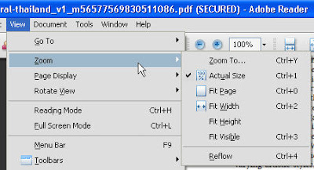](http://lh5.ggpht.com/_MJkDRxwRrPU/SqplI9x3n-I/AAAAAAAACwI/5xdoahkanws/s400/acrobat-zoom.jpg)

layout : (string) กำหนด layout ที่ใช้เมื่อยูสเซ่อร์เปิดไฟล์ pdf ของเรา

ค่าที่เป็นไปได้คือ

* single – แสดงครั้งละ 1 หน้าเต็ม
* continuous – (default) แสดงหน้าแบบต่อเนื่อง
* two – แสดงครั้งละ 2 หน้า
* default – ปล่อยไปตามที่ยูสเซ่อร์กำหนดไว้ในโปรแกรม adobe reader

[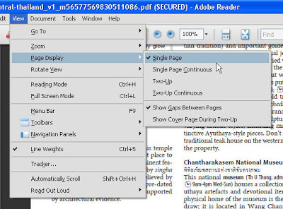](http://lh4.ggpht.com/_MJkDRxwRrPU/SqplI3S28xI/AAAAAAAACwM/eEI8w2j9IX8/s400/acrobat-layout.jpg)

**SetKeywords(string keywords [, boolean isUTF8])**

*คำอธิบาย*

สำหรับกำหนดรายการ คีย์เวิร์ดที่เกี่ยวกับเอกสาร ไว้สำหรับค้นหา ซึ่งรายการคีย์เวิร์ดจะอยู่ในรูปแบบ ‘keywork1 keyword2 …’

*พารามิเตอร์*

keywords : (string) รายการคีย์เวิร์ด  
isUTF8 : (true/false) รายการคีย์เวิร์ดใช้ชุดอักขระ UTF-8 หรือไม่ ค่าดีฟอลต์คือ false

**SetSubject(string subject [, boolean isUTF8])**

*คำอธิบาย*

สำหรับกำหนด subject ของเอกสาร

*พารามิเตอร์*

subject : (string) subject ของเอกสาร  
isUTF8 : (true/false) subject ของเอกสารใช้ชุดอักขระ UTF-8 หรือไม่ ค่าดีฟอลต์คือ false

**SetTitle(string title [, boolean isUTF8])**

*คำอธิบาย*

สำหรับกำหนด title ของเอกสาร

*พารามิเตอร์*

title : (string) title ของเอกสาร  
isUTF8 : (true/false) title ของเอกสารใช้ชุดอักขระ UTF-8 หรือไม่ ค่าดีฟอลต์คือ false

คำสั่งในกลุ่มนี้จะไม่แสดงผลบนหน้าเอกสาร ท่านจะต้องไปที่เมนู File > Properties… จึงจะเห็น

[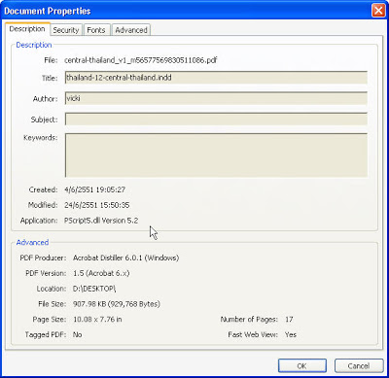](http://lh4.ggpht.com/_MJkDRxwRrPU/SqppNKyN19I/AAAAAAAACwQ/MaKrJjOcgCg/s400/acrobat-properties.jpg)

*ตัวอย่างการใช้งานคำสั่งในกลุ่มนี้*

[Live Demo](http://www.select2web.com/demo/fpdf-properties.php)

|  |
| --- |
| **<?php**  require('fpdf.php');    $pdf=**new** FPDF();    *//กำหนดคุณสมบัติของเอกสาร pdf*  $pdf->SetAuthor( 'select2web.com' );  $pdf->SetCreator( 'fpdf version 1.6' );  $pdf->SetDisplayMode( 'fullwidth' , 'two' );  $pdf->SetKeywords( 'php mysql jquery' );  $pdf->SetSubject( 'this document for testing.' );  $pdf->SetTitle( 'Showme' );      *//สร้างหน้าเอกสาร*  $pdf->AddPage();  $pdf->SetFont('Arial','B',16);    $string = '';    for($i=0;$i<30;++$i){    $string .= *<<<HEREDOC*  *When CSS was introduced to web technologies in order to separate design from*  *content, a way was needed to refer to groups of page elements from external*  *style sheets. The method developed was through the use of selectors, which concisely*  *represent elements based upon their attributes or position within the*  *HTML document.*  *HEREDOC*;    }    $pdf->MultiCell( 0 , 7 , $string );  $pdf->Output();  **?>** |

เมื่อท่านลองคลิกขวาที่ไฟล์ pdf ที่สร้างขึ้นมา แล้วเลือก Document Properties… ท่านจะเจอหน้าตาประมาณนี้

[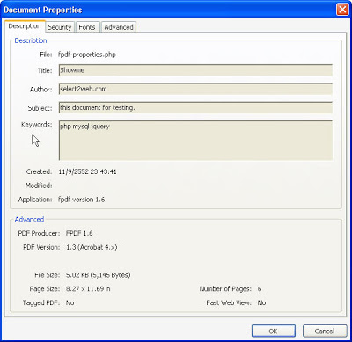](http://lh6.ggpht.com/_MJkDRxwRrPU/Sqpw3U9WhjI/AAAAAAAACwU/4CVu66z2yHA/s400/acrobat-properties-2.jpg)